学号 22151214548

西 安 电 子 科 技 大 学
专业学位硕士学位论文中期考核报告表

论文题目： 基于随机内容插入的可信存证关键技术研究

姓 名 孙恒康
学位类别 电子信息硕士
领 域 电子信息
校内导师 李凤华
校外导师 郭云川
学 院 广州研究院
报告日期 2024年6月 20 日

西安电子科技大学研究生院制

西安电子科技大学硕士学位论文中期考核报告要求

一、硕士生在完成学位论文开题报告后半年内，必须进行学位论文中期考核，会议由各学院自行组织，具体要求参照开题报告会要求执行。
二、中期考核结论分为两种：1.通过，按专家意见修改后继续学位论文撰写工作；2.不通过，重新考核。
三、在学位论文中期考核规定的时间期限内休学的硕士生，中期考核的时间期限相应顺延。
四、中期考核必须在规定时间内通过研究生学位管理系统申请，本表用A3纸张正反套印。
五、表格填写要求：正文字体宋体，字号小四，行间距固定值20磅。

选题来源：国家重点研发计划课题
一、学位论文研究目标及研究内容
（一）研究目标
设计一种针对不同模态的随机内容生成算法和对生成随机内容的插入算法，支持包括txt文本文件，json结构化文件，png图片文件。可以做到对不同模态的不同的文件或相同模态的不同文件生成唯一的和原始存证信息相同模态的随机内容：并随机插入到原始存证信息的随机位置：头部、尾部、或者文件任意范围内。这样使得伪造生成具有相同语义且相同类型的散列值理论上不可能，可以有效避免有意伪造存证对象的情况发生，随机内容和随机插入规则也可以作为侵权的证据。在算法的基础上完成多模态随机内容生成和随机插入系统，包含客户端和服务端，作为对算法的检验和具体应用。
（二）研究内容
1.研究场景
随着信息技术的飞速发展，人们在网络上产生的大量数据和操作记录需要进行审计和存证，以确保信息的完整性、可追溯性和安全性。然而，不同组织内部的防护条件差异巨大，有些防护能力较弱的组织无法保证内部的存证信息的安全，存证信息和审计信息有被修改和伪造的可能，因此当需要内部存证信息的时候，信息的可靠性就会大打折扣。
但是如果将需要存证的信息直接传输存放在可信的第三方也会带来诸多问题：当需要存证的信息涉及到商业机密或者个人的隐私数据的时候，将数据存储在第三方会带来数据泄露的风险；而且当需要存证的信息数据量巨大时候，网络传输会影响存证速度，拖慢业务的运行速度。所以常见的处理方法是将需要存证的数据生成认证校验码，只需要将认证校验码传输给第三方的存证系统，这样就能利用避免将信息保存在第三方的面临的数据泄露风险和效率低下的问题。
在单纯对原始存证信息生成认证校验码并向第三方机构发送认证校验码的基础上，还可以为校验码的生成引入新的随机性，即第三方存证中心根据用户提供的存证信息模态信息还其他数据信息（如文件名，文件大小，标题信息）生成和原始信息相同模态的唯一随机内容并将随机内容随机插入原始存证信息中。最后生成插入后的认证校验码。本文针对这一个业务流程中如何生成多模态随机信息和随机插入规则设计了适用于txt文本模态，json结构化数据和png图片数据的随机内容生成算法和插入规则算法，提高了存证信息的可信度。
本文提出了针对不同模态的存证信息生成相同模态的随机内容生成算法和将生成的随机内容随机嵌入到原始信息的插入算法。通过将随机内容随机插入到原始信息中然后在对插入后的信息进行认证校验码的生成。由于随机内容生成算法和随机内容插入算法是根据不同的信息生成的，具唯一性，认证校验码具有机密性、完整性和不可否认性的特性，因此原始信息被伪造且伪造信息可以生成相同认证校验码理论上不可能，可以有效避免有意伪造存证信息的情况发生。

2.具体研究内容
（1）不同模态的随机内容生成算法：针对3种不同的模态：txt文本文件，json结构化文件，png图片文件，根据用户传入的文件模态类型和文件其他相关信息: 文件名称，大小，标题信息等，生成和原始文件模态相同语义相近的随机内容。
（2）对1中生成的随机内容的随机插入算法：针对3种不同的模态：txt文本文件，json结构化文件，png图片文件将对应随机内容按照随机的插入规则：包括但是不限于文件头部、尾部、数据任意节点，而且使原文件的语义不会发生明显变化。
（3）多模态随机内容生成和随机插入系统的设计与实现：包括一个客户端和服务端，基于上述研究内容1和2提出的算法，设计实现多模态随机内容生成和随机插入系统，验证所提出算法的可行性、可用性和高效性。并且要确保系统服务端能够正确处理大量用户的随机生成和插入规则请求，安全保存用户的认证及校验码和随机信息和随机规则。客户端能够正确向服务器传输文件特征，按照服务端返回的随机内容和随机插入规则完成对原始数据的改造，还要保证服务端和客户端的安全通信。
3.总结
本研究首先提出多模态的随机内容生成和随机插入算法，然后针对特定的模态随机生成和插入中出现的问题：不同模态数据要生成随机的相同模态的随机数据，并且数据数据的插入规则要使得原始数据对随机数据的插入高效准确，且要保证数据的生成内容和插入规则完全随机。最后要使用可处理高并发请求的系统服务端和可以发送存证求情并可以在原始存证信息中插入随机内容的服务端来验证算法的生成效果和插入效果。用大量数据进行实验验证算法的性能和准确定。

二、目前已完成学位论文工作的内容
（一）伪随机生成器
1.数据流特征分析
通过对两个数据集进行分析，两个来源的数据集中大象流与老鼠流的分布都呈现偏态分布，因此可以根据数据流的大小分布为流量测量任务设计合适的数据结构并分配合适的内存。
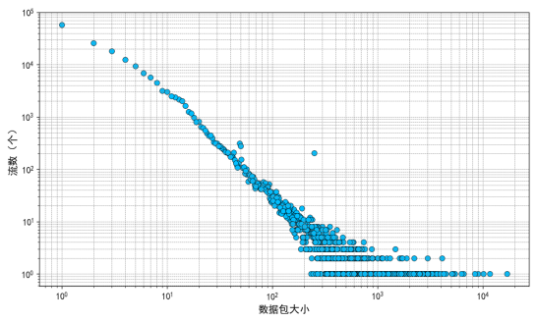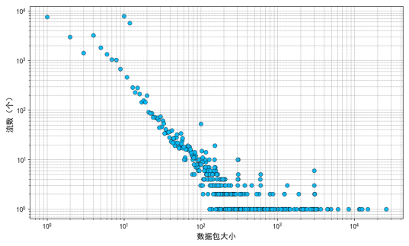
图1 CAIDA数据流分布情况 图2 bigFlows数据流分布情况
2.数据结构设计
设计并实现了能够在交换机中部署的Sketch结构，命名为Hash-Space-Saving（HSS），并完成了相关的算法实现、算法性能分析，设计并完成了相关算法应用实验。HSS在F1 score、ARE以及吞吐量方面均展现出卓越的性能。在进行大象流检测任务时，HSS不仅在所有内存使用量下保持了最高的F1 score，同时在ARE方面也表现优秀。此外，尽管SS在F1 score和ARE上的表现与HSS相当，但其吞吐量相对较低。而HSS由于优化了数据结构处理策略，使得在吞吐量上远超其它Sketch结构，充分展现了其在处理大规模数据流时的高效性和实用性。
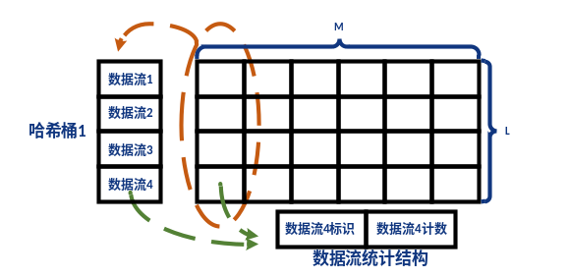
图3 Hash-Space-Saving结构示意图
最后，基于Bmv2软件交换机中对HSS进行了部署，实验结果明部署额外的HSS结构会时延增加，在数据量较小时，处理数据包的整体时延都会减少，在数据量较大时，处理数据包的整体时延会更大。但即使采样数据集进行流量重放，带有HSS处理逻辑的平均时延也仅870.953微秒。同时，P4软件交换机的性能较差，即使不采用HSS处理逻辑的代码，数据包平均处理延迟仍在550.414微秒。
（二）图片的随机内容插入方案
1.网络细粒度的流量采集
HSS结构仅可能对流量大小产生高估误差。并且控制器在同一网络中会接收到多个交换机测量的同一数据流的数据，首先本文结合HSS结构特性实现一种简单的数据清洗策略，进一步优化大象流检测的F1 score和平均相对误差（ARE），如图5和图6所示，实验结果表明，实验结果表明全网络优化方案在不同内存大小设置下均表现出显著的性能提升。尤其在内存资源充足的情况下，优化后的方案在降低平均相对误差和提高识别准确性方面效果显著。这一结果验证了本文采用的数据清洗策略针对HSS结构的有效性。
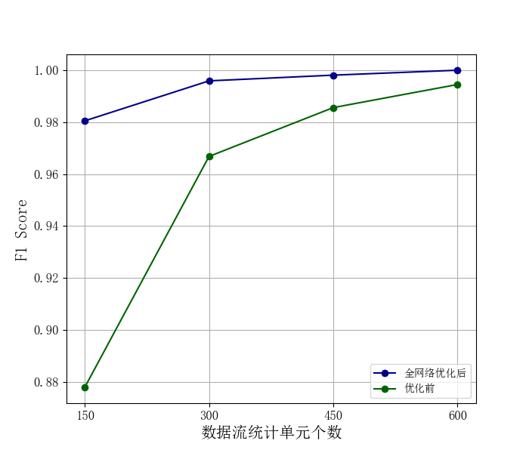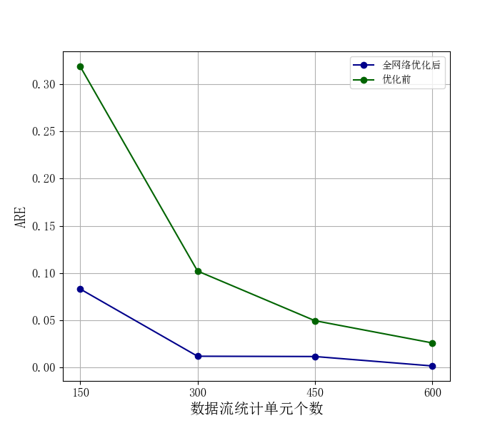
图5 F1 score vs 内存大小 图6 ARE vs 内存大小

2.流量统计收集（FSC）优化
本文选取数据中心网络（DCN）作为实验环境，旨在通过同时考虑监控流量的收集成本与带宽成本，提出了一种名为最小化最大收集成本与带宽优化（Minimax Collection Cost and Bandwidth Optimization，MCCBO）的策略。为了验证本策略的有效性，我们与其它现有策略进行了对比实验。实验结果表明，MCCBO策略在优化收集带宽的同时，能显著降低每台交换机的监控流量收集成本，从而证实了其在网络监控领域的应用价值和效率。

带外控制监控成本优化
基于图3-8与3-10和前文的介绍可知，在基于带外部署控制器的情况下，本文考虑的点包括:1、流集合收集的完整性；2、收集成本。可以将带外控制的最小化最大收集成本与带宽优化（MCCBO）表示如下：
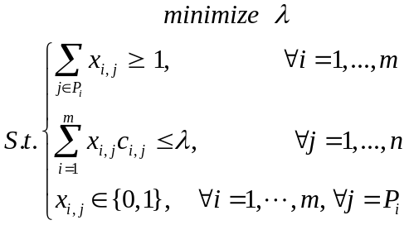

其中，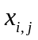表示控制器是否选定交换机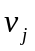来完成流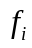的监控信息收集。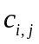表
示在交换机来完成流的监控信息收集的收集成本。第一组条件表示需要对流集合收集具有完整性。第二组条件不等式限制了网络中每台交换机的收集成本上限为。第三组条件表示决策变量是一个二元决策变量，并且只会在流经过的交换机集合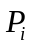中产生。优化目标为收集成本上限最小化。
除了本文提出的优化策略外，我们还实现了两个其他策略，即OpenTM和CeMon。OpenTM选择每个流的最后一个交换机报告统计数据，而CeMon仅考虑的带宽成本的优化，因此在带外控制监控成本优化的策略使用随机路径中的一个交换机报告统计数据。实验结果表明，通过本文提出的优化策略，显著降低了交换机的收集成本，从而提升了网络的整体性能。
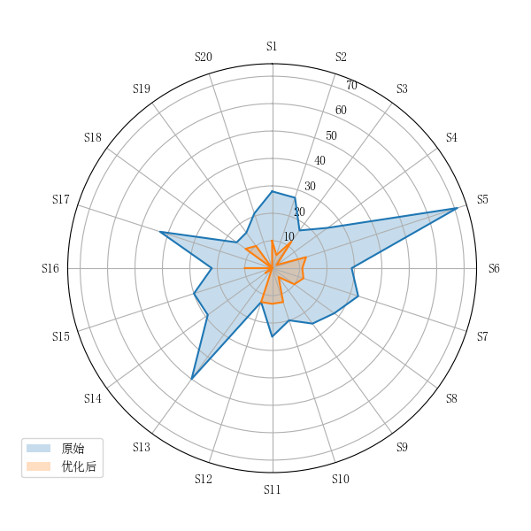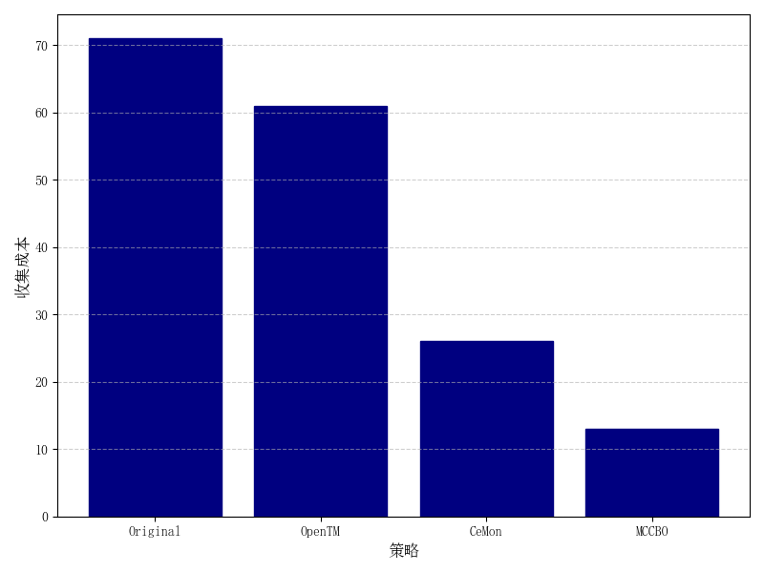
图7原始vs优化后 图8 不同策略的带外控制收集成本

带内控制监控成本优化
在基于带内部署控制器的情况下，本文考虑的点包括:1.流集合收集的完整性；2、收集成本；3、带宽成本。本研究采用了一种分层优化（Hierarchical Optimization）策略，包含两个连续的优化步骤，带外控制监控成本优化作为基础层次（第一层优化），带内控制监控成本优化基于第一个优化结果的基础上进行更精细的优化，即考虑带宽成本，从而实现了对整体目标的更精细优化（第二层优化）。可以将带内控制的最小化最大收集成本与带宽优化（MCCBO）表示如下：
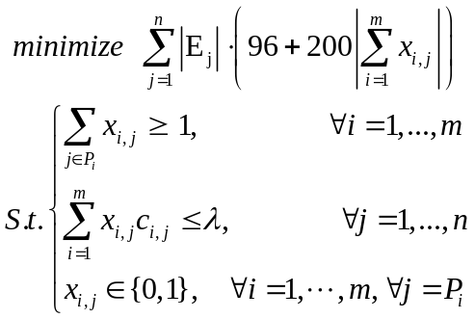
与带外控制监控成本优化类似。其中，表示控制器是否选定交换机来
完成流的监控信息收集。表示在交换机来完成流的监控信息收集的收集成本。第一组条件表示需要对流集合收集具有完整性。第二组条件不等式限制了网络中每台交换机的收集成本上限为。第三组条件表示决策变量是一个二元决策变量，并且只会在流经过的交换机集合中产生。优化目标为带宽成本最小化，同时会根据带外控制监控成本最优化的结果来控制收集成本上
限。因此在带内控制监控成本优化的实质是考虑不同的收集成本上限为下的

三、现阶段完成的工作与开题报告内容不相符的情况说明
（1）研究内容：研究内容从网络故障预测调整为网络流量预测。虽然网络故障涉及多方面的指标，但网络流量信息相对单一，主要用于拥塞控制、异常检测及流量工程等领域。同时，当前的流量信息存在一定的滞后性，因此计划深入研究流量预测作为进一步的研究方向。
（2）研究背景：研究背景由广域网调整为核心网，目前在广域网范围内的大象流检测仅局限于部分数据中心之间的通信。大象流的概念主要在核心网环境中具有显著应用，因此进行了相应的背景调整。

四、下一步工作计划及需要完成的研究内容和需要解决的关键技术
下一步工作计划及需要完成的研究内容是利用采集的数据进行流量预测。主要的关键技术包括利用LSTM（Long Short-Term Memory）或GRU（Gated Recurrent Unit）等时序数据预测的深度学习模型。主要包括：
（1）数据预处理与特征提取：有效处理网络流量数据的噪声和异常，提取对预测有意义的特征。
（2）模型优化与调参：如何优化LSTM或GRU模型的架构和超参数，以提升预测准确性和泛化能力。
（3）长期依赖和动态环境适应性：在网络流量预测中，如何处理长期依赖关系和动态环境变化，保证模型的稳定性和预测效果的持续性。

五、已发表的与学位论文相关的学术论文、其他研究成果以及拟发表的研究成果
无

指导教师评价意见 | （重点写出该生的表现、计划完成情况、对后续工作情况的估计等。）  校内指导教师签名：  年 月 日
指导教师评价意见 | 校外指导教师签名：  年 月 日
中期总结报告评语及结论 |  | （中期考核结论分为两种：1. 通过，按专家意见修改后继续学位论文撰写工作；2. 不通过，重新考核。评语重点指出中期报告存在的问题并提出具体修改意见和建议。）  组长签名：  成员签名  年 月 日

